
ほっとひだまり催事案内（２０１７）
３月

日 | 曜日 | 催 事 ≪カレンダー≫ | 参加 ○  季節は間違いなく誰にも平等にやってきます。春の訪れがまだ早いと思うか、  さあ準備をしなくてはと思うか。  あなたはどちらですか？  さろんは春から夏への準備を始めています。お知恵をお貸しください。
１ | 水 | 安曇野市役所人権擁護（講演人形劇）
２ | 木
３ | 金
４ | 土
５ | 日
６ | 月 |  | 歌声喫茶  歌が！心とからだの健康に―  歌いながら体を動かす－歌声喫茶  大笑いしながらお茶をいただく  気分転換にお出かけください  時間１０：００～１２:００  会費 ２００円茶菓代  午後は見守り隊近所のお散歩！
７ | 火
８ | 水 | 歌声喫茶１０：００～（見守り隊） | 募集中
９ | 木
１０ | 金
１１ | 土 | 小谷村社協（講演会）
１２ | 日 | 介護福祉士会 研修
１３ | 月
１４ | 火
１５ | 水 | ママ会 やしょうまづくり | 募集中
１６ | 木 |  | ひだまりのママ会  お料理と食事を楽しむ集い  時間１０:００～１３：００  会費５００円  （会によって料金の変更あります）  おもいでカフェ  懐かしの映画鑑賞・脳活（頭のリハビリ）  認知症（諸症状）なんて怖くない！  開店１０：００～１５：００  ３００円  カレーライス（ソフトドリンク）  話せば、ほっとできるよ  きっとやさしくなれる  （見守り隊）
１７ | 金
１８ | 土 | のどか オカリナ同好会１４：００ | 募集中
１９ | 日
２０ | 月
２１ | 火
２２ | 水 | おもいでカフェ（認知症カフェ）（見守り隊） | 募集中
２３ | 木
２４ | 金
２５ | 土
２６ | 日
２７ | 月
２８ | 火
２９ | 水
３０ | 木 | 料理教室（細萱） | 募集中
３１ | 金

歌 声 喫 茶「ほっとひだまり」

歌と体操 軽くひと汗かきましょう！
元気を取り戻すための喫茶店
究極の脳トレ！歌詞に合わせて手話を習いましょう！
アコーディオンに合わせて懐かしい歌を歌いながらー
平成２９年 ３月 ８日（水）１０：００～
参加費 ２００円
アコーディオン 今村純二さん（ＮＰＯ法人 劇団現代座）
歌・手話体操 木村康恵さん（ＮＰＯ法人 劇団現代座）
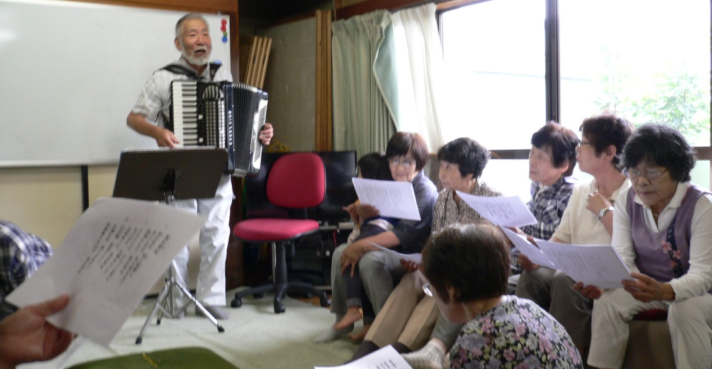

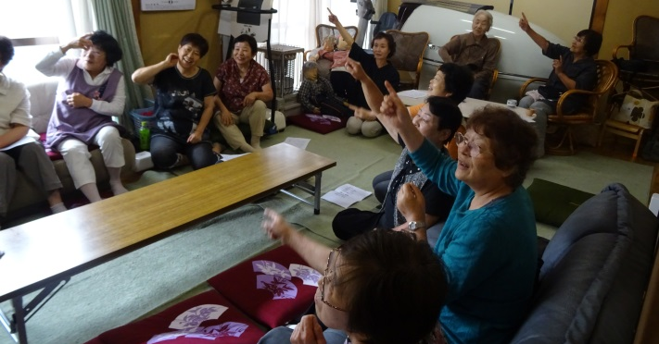

講師
活動の都合で来所できない
場合もあります。

お問い合わせ お申込みは―

特定非営利活動法人 コミュニティーケアサポート
さろん ほっとひだまり
電 話 ０２６３－３１－０５０１又は７１－２７８０（集皆所ひだまり）
担当/ 今村・伊東まで

２０１７・３ さろん
この案内を書いている今日、2月18日（土）午後。事務所に西日が射しこんで、何となく温かな時間が過ぎています。頭も体もとろけ気味??もう少しで春なのにと言いながらまだまだ冷え込む朝晩ですよね。
家でストーブの薪に火を入れる時、昔のかまどやいろりの周りではしゃいでいた頃の思い出が蘇えってきます。
炊き上がるご飯の甘い香り、味噌汁の湯気から煮干しと長ネギの香り。時に、囲炉裏に自在にかかった大なべからには、大根とさんまのにこごりがぐつぐつと。
漬物と真っ白いご飯とみそ汁と他にもう一品あればちょっと得した気分になれた故郷のゆうげ。
皆さんのお宅はいかがでしたか？

ひだまりのママ会
恵方巻きで幸せ願った2月！
3月は、春の伝統食やしょうまづくりと
今年も「春待ち御膳」をいただきましょう！
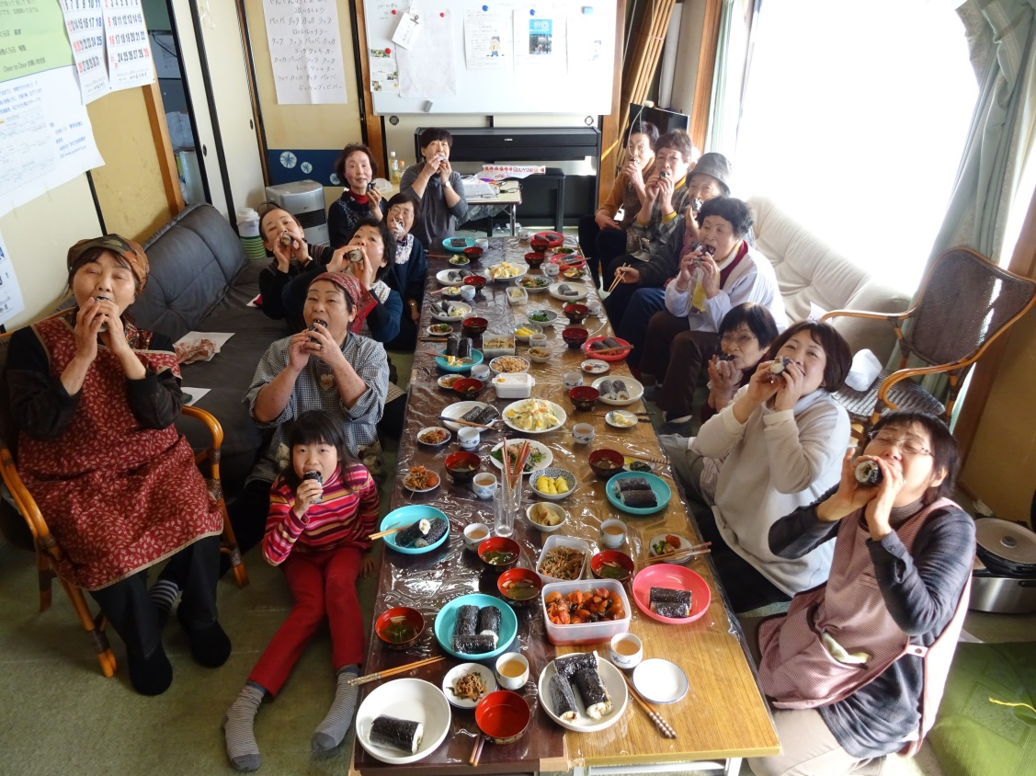
平成２９年 ３月１５日（水）
１０：００～１３：００
材料費 ５００円
ほっとひだまり
≪要予約≫
参加予約３月１０日（水）

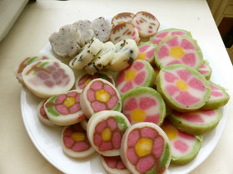
までにお知らせください

問い合わせ・参加希望について―
特定非営利活動法人コミュニティーケアサポート
０２６３－３１－０５０１ 伊東・古根
又は ０２６３－７１－２７８０（デイサービスひだまり）塩原

２０１７・３ さろん

認知症になっても、地域の中で暮らし続けることができる
地域の人の、温かい見守りと家族へのいたわりがあればー

思い出カフェ
平成２９年 ３月２２日（水）
１０：００～
お昼代 ３００円
春野菜うどん


綾小路きみまろ呼んでみた！！

（DVD）ですが・・・

＊お手玉づくり
針と糸持ち寄りお願いします。
＊帽子作りの準備もしますので
皆さんご参加ください。

すこやか見守り散歩
午後から～～～！

介護予防指導士
古根静子さんによる
元気な毎日を送る為の
「健康体操」指導

お問い合わせ お申込みは―

特定非営利活動法人 コミュニティーケアサポート
さろん ほっとひだまり
住 所 安曇野市高家８０６－１
電 話 ０２６３－３１－０５０１又は７１－２７８０（集皆所ひだまりまで）
担当/ 古根・伊東まで

２０１７・３ 0さろん

オカリナの和らいだ音色で 癒されています
オカリナが心をつないでくれる「大切な時間」
またねと笑顔でわかれるその時 大切な友達と過ごした幸せを感じています
ご一緒しませんか 私たちと―
オカリナ 長閑（のどか）
３月は１８日（土）１４：００～
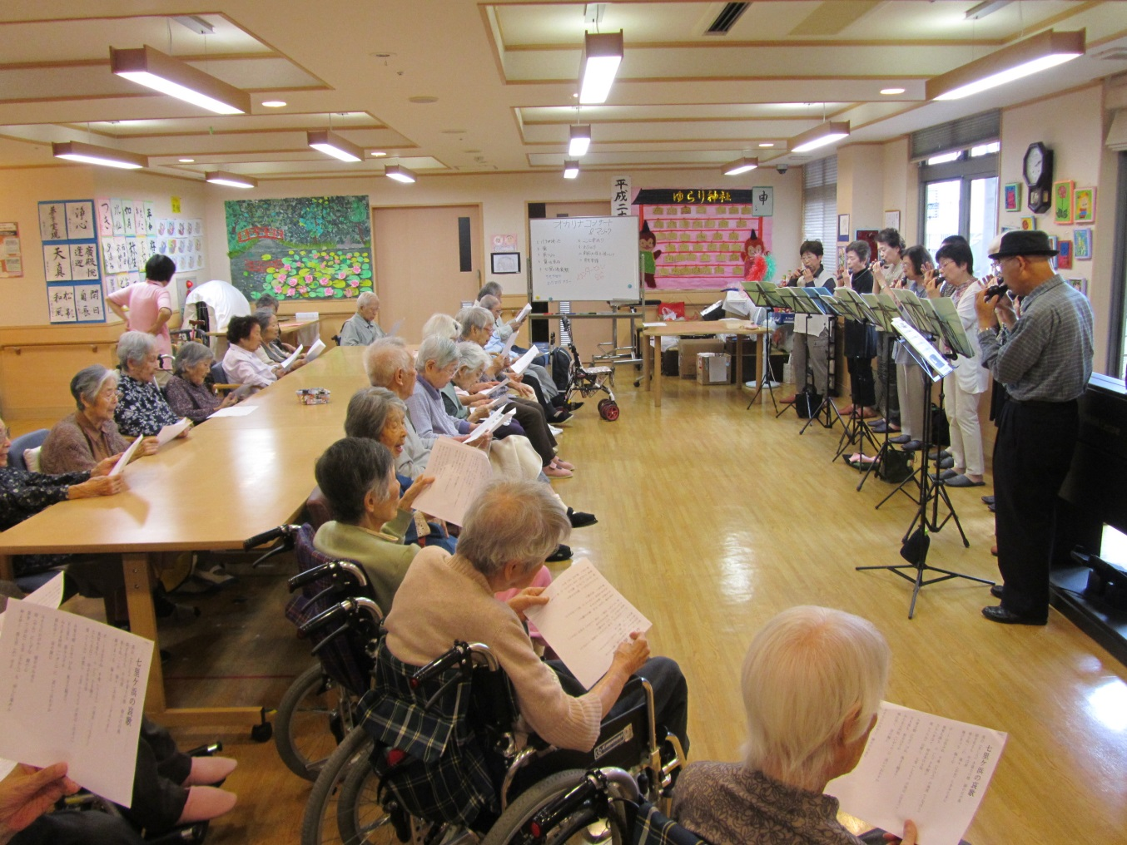
会費 １００円
練習場 ほっとひだまり

いつの日か たのしさとよろこびのしあわせ配達人になりましょう
お問い合わせ お申込みは―

特定非営利活動法人 コミュニティーケアサポート
さろん ほっとひだまり 担当/ 古根・八田まで
住 所 安曇野市高家８０６－１
電 話 ０２６３－３１－０５０１又は７１－２７８０（集皆所ひだまり）

